### P3222 Кузьмичева Ксения

### Лабораторная работа №2. Вариант 7

# Исходные данные

A = [0.4 0.5 1 0.3;

0.2 0.3 0.4 0.4;

0.1 0.3 0.2 0.6;

0.1 0.1 0.6 1 ];

B = [6 7; 6 3; 8 7; 2 8];

C = [0.9; 0.1; 0.3; 0.3];

D = [-0.8 0.5 0.1 0.2;

0.2 0.9 -0.1 0.4;

-0.1 0.3 0.6 0.1;

0.1 -0.1 0.6 -1.1];

# Исходные тексты функций

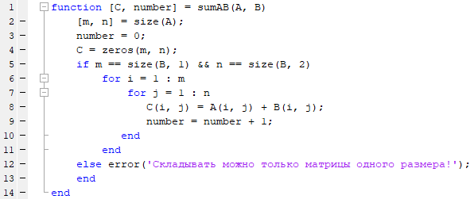

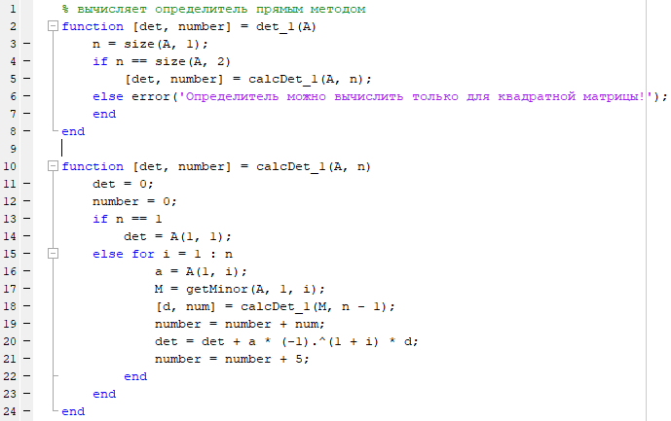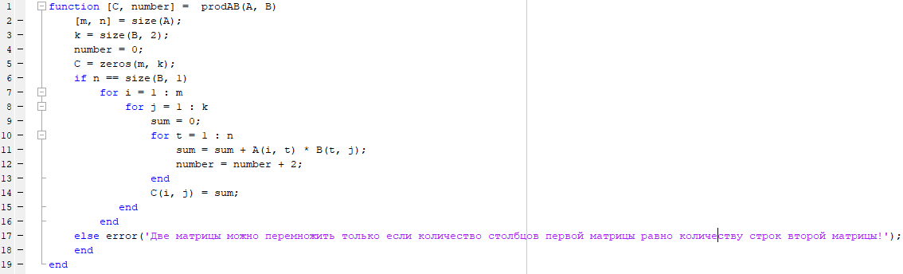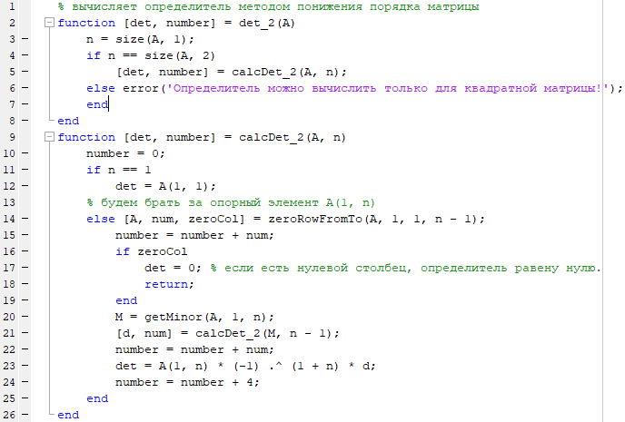

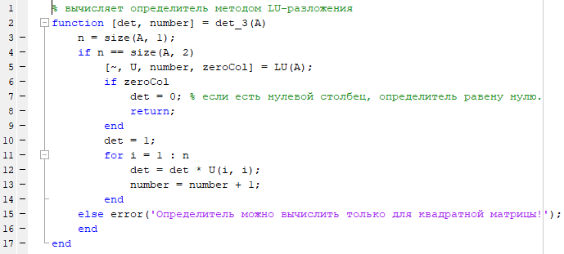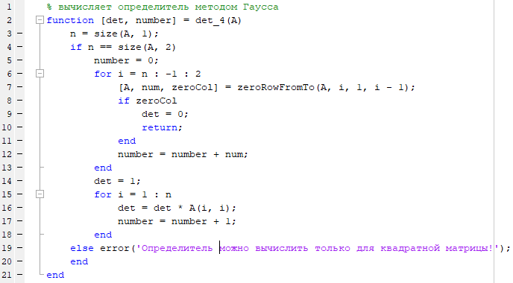

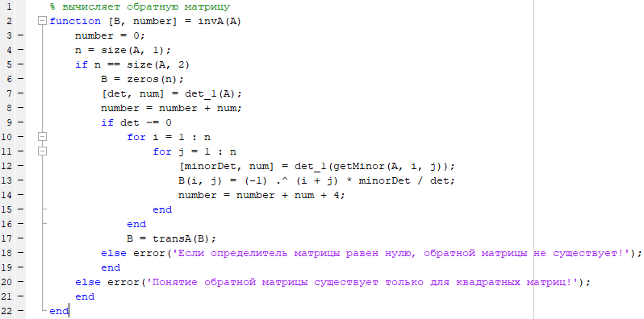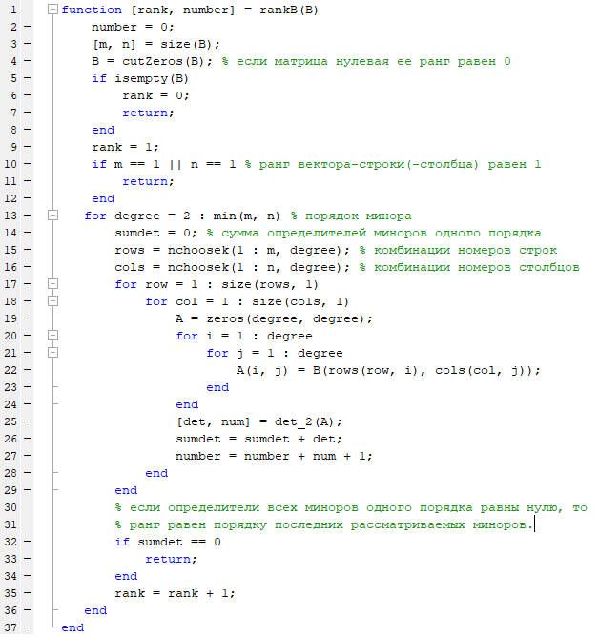

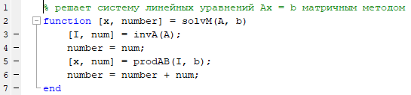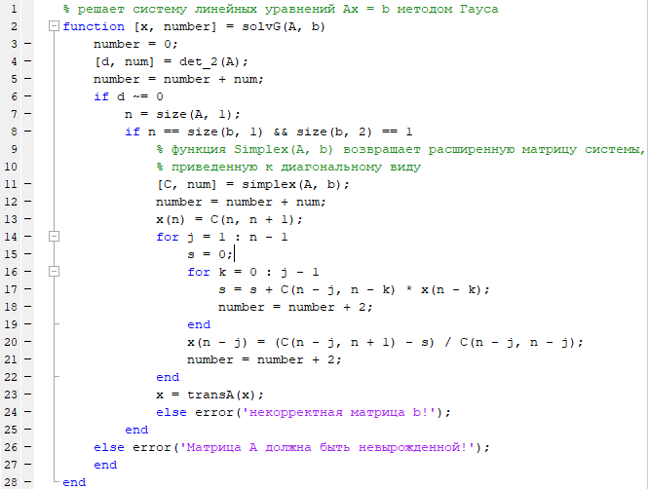

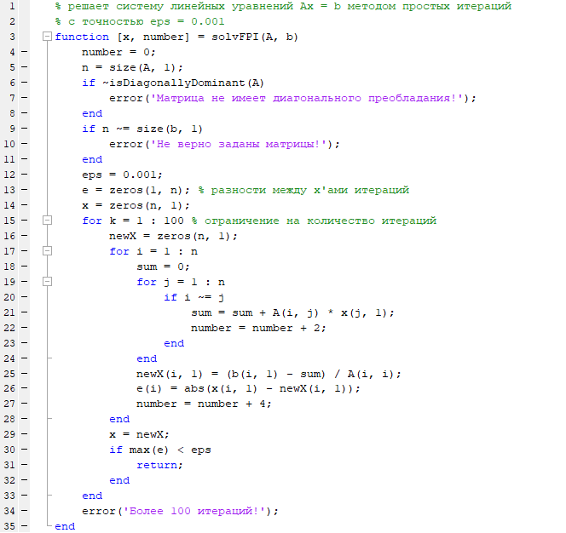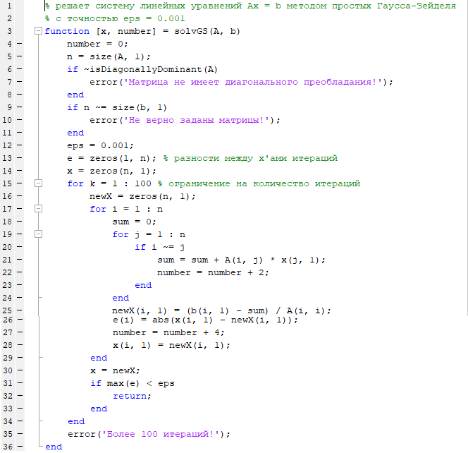

# Результаты вычислительных экспериментов

|  |
| --- |
|  |
|  |
|  |
|  |
|  |
|  |
|  |
|  |
|  |
|  |
|  |
|  |
|  |

# Выводы

В ходе работы мною были освоены методы решения системы линейных уравнений и вычисления приближенного решения системы линейных уравнений. С помощью среды MatLab в виде функций были реализованы операции над матрицами и подсчитаны количества арифметических операций для каждой из них. Функции были протестированы на заданных матрицах. Приведем результаты сравнения разных методов вычисления определителя для квадратной матрицы 4-го порядка:

1. Прямым метод: 200 арифметических операций
2. Метод разложения на определители меньшего порядка: 46 арифметических операций
3. Метод LU-разложения: 112 арифметических операций
4. Метод Гаусса: 46 арифметических операций

Результаты сравнения разных методов решения системы линейных уравнений Ax = b для 4-х уравнений и 4-х переменных:

1. Метод Гаусса: 65 арифметических операций
2. Матричный метод: 1016 арифметических операций
3. Метод простых итераций: 600 арифметических операций
4. Метод Гаусса-Зейделя: 240 арифметических операций